PENGAPLIKASIAN SISTEM BILANGAN BINER PADA
PENGECEKAN JENIS GOLONGAN DARAH
BERBASIS EMBEDDED SYSTEM

Ricki Ananda¹, Muhammad Amin²
^{1,2}Sistem Komputer, STMIK Royal Kisaran
email: anandaricki@yahoo.co.id

Abstract: The Indonesian Red Cross (PMI) is a national association organization in Indonesia that is engaged in the social and humanitarian field. The Indonesian Red Cross has branches in all cities in Indonesia, such as the Red Cross in Asahan Regency. Currently, the Red Cross in Asahan Regency has a stock of blood donations of ± 100/360 cc per bag. The results of testing the device design with blood and fluids, found that for blood group A+ the LDR values ​​were 19.5 and 4 with binary 101 conditions, for blood group B+ found LDR values ​​19, 4 and 4 with binary conditions 011, AB+ blood group found LDR values ​​19, 3 and 4 with binary 111 conditions, blood group O+ found LDR values ​​19, 2 and 4 with binary 001 conditions. Meanwhile, for basic conditions, or not detecting blood type, LDR condition 20, <=4, <= 4 and binary value 000..
Keywords: Indonesian Red Cross KabupatenAsahan, Blood Donation, Automatic Human lood Type Detection

Abstrak: Palang Merah Indonesia (PMI) adalah sebuah organisasi perhimpunan nasional di Indonesia yang bergerak di bidang sosial kemanusiaan. Palang merah Indonesia memiliki cabang di seluruhkota di Indonesia seperti palang merah di kabupaten asahan. Saat ini palang merah kabupaten asahan memiliki stok sumbangan darah± 100/360 cc setiap kantong.Hasil pengujian rancangan alat dengan darah dan cairan, mendapati bahwa untuk golongan darah A+ mendapati nilai LDR 19, 5 dan 4 dengan kondisi biner 101, sementara untuk golongan darah B+ mendapati nilai LDR 19, 4 dan 4 dengan kondisi biner 011, golongan darah AB+ mendapati nilai LDR 19, 3 dan 4 dengan kondisi biner 111, golongan darah O+ mendapati nilai LDR 19, 2 dan 4 dengan kondisi biner 001. Sementara untuk kondisi dasar, atau tidak mendeteksi golongan darah, kondisi LDR 20, <=4, <= 4 dan nilai biner 000.

Kata kunci: Palang Merah Indonesia(PMI), KabupatenAsahan, DonorDarah, Pendeteksi Golongan Darah Manusia Secara Otomatis

PENDAHULUAN

Darah merupakan jaringan yang berbentuk Serum yang terdiri dari dua bagian.Darah terdiri atas dua komponen utama yaitu plasma Darahsebesar 55% dan komponen padatan (korpuskuli) sebesar 45% [1]. Plasma Darah terdidri atas 91% air, 8% protein terlarut, 1% asam organic dan 1% garam [2][3].Untuk mengetahui Golongan Darah, diperlukan sampel Darah dalam jumlah yang kecil. Tenaga medis akan menggunakan jarum untuk mengambil sampel Darah melalui ujung jari. Setelah DarahDiambil, bekas tusukan jarum akan ditutup dengan plester. Berdasarkan hasil pengamatan yang di lakukan di PMI Kabupaten Asahan yang terletidak di jalan cokro aminoto masih menggunakan alat pengecekan Golongan Darah secara manual dengan cara menggunakan kaca, lancing divace, dan Anti-A monoclonal, Anti-B monoclonal, dan Anti-D IgG/IgM. kekurangan yang terdapat pada sistem pengecekan Golongan Darahdi PMI Kabupaten Asahan diantara nya sering terjadi perbedaan pendapat antara staff dan tenaga medis yang bertugas di PMI Kabupaten Asahan dikarenakan beda persepsi tentang kesimpulan jenis gol darah. Selain itu terkadang kondisi Golongan Darah yang diberikan Serum rhesus, juga membuat perawat atau tenaga medis nya bingung untuk mengambil kesimpulan, jenis Golongan Darah pendonor dikarenakan Serum yang tidak menyatu atau memisah, serta kondisi Darah dengan Serum tidak sebanding.

METODE

Penelitian ini atau perancangan produk dilakukan di Laboratorium di Kampus STMIK Royal Kisaran Kabupaten Asahan, dengan lama penelitian kurang lebih 2 bulan, dimulai dari bulan juni sampai Juli 2022. Sementara untuk pengujian rancangan alat dilakukan di kantor PMI Asahan. Untuk modul yang digunakan dalam penelitian berupa switch button, dioda laser, LDR, LCD 2004, controller arduino nano serta dioda led. Sementara untuk modul pengukuran rangkaian menggunakan multitester. Sedangkan untuk modul penyuply tegangan menggunakan adaptor 12V/1A dan 5VDC.
Metode yang digunakan dalam penelitian ini yaitu metode kuantitatif, yaitu seluruh data dari darah, akan di uji pada sensor LDR dan button, sehingga pengujian kondisi darah yang diberi cairan resus tersebut akan di olah kembali sebagai penentu variabel golongan darah. Sistem kerja dari rancangan alat yaitu staff atau petugas mengambil sampel golongan darah, dan meletakan cairan resus, kemudian sampel golongan darah diletakan kedalam rancangan alat, setelah itu ldr akan membaca nilai resistansi cahaya yang terhalang oleh golongan darah, sehingga tampilan golongan darah akan ditampilkan di LCD. jika petugas kurang pasti tentang golongan darah, maka petugas tinggal menekan masing masing tombol button yang mewakilkan kondisi kondisi darah A, B dan C (jika darah menggumpal button bernilai 1 atau ditekan, dan jika darah pecah, atau tidak menggumpal maka kondisi button 0, atau button tidak ditekan) sehingga kondisi ini nanti akan menampilkan kondisi yang sama dengan pembacaan dari sensor LDR.
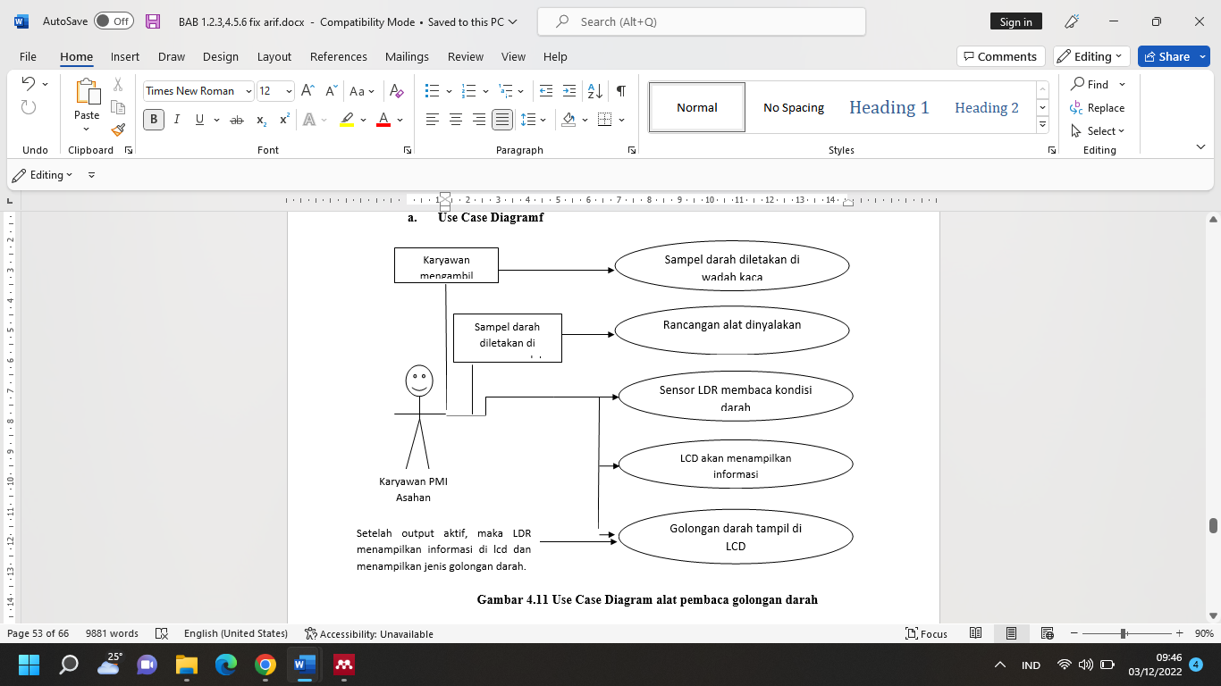
Gambar 1. Usecase diagram proses karyawan dengan rancangan alat

Dari gambar diatas menjelaskan dimana petugas atau perawat mengambil sampel darah, dan sampel diletakan dirancangan alat, selanjutnya sensor ldr akan membaca kondisi darah, dengan membaca nilai ADC yang dikirimkan sehingga sensor lah yang memutuskan jenis golongan darah tersebut.
Adapun alat atau modul yang dibutuhkan dalam penelitian ini diantaranya :

- Arduino Nano
Arduino merupakan papan elektronoik (electronic board) yang berisi mikrokontroller produksi atmel, tepatnya mikrokontroller atmega 328. Atmega 328 memiliki 3 buah port utama, yaitu portB, portC, dan portD. dengan totap pin i/o sebanyak 23 pin, sumber tegangan 5v dan flash memori 32kb [1]. Arduino yang digunakan jenis arduino jenis nano, dengan jumlah pin digital 13 bit, dan jumlah pin analog 6 bit. dan tegangan 3,3 V dan 5 VDC. Dengan tegangan 5-12 VDC, dan tegangan kerja 5 VDC. Gambar 1. Board Arduino Jenis Nano [4][5][6].
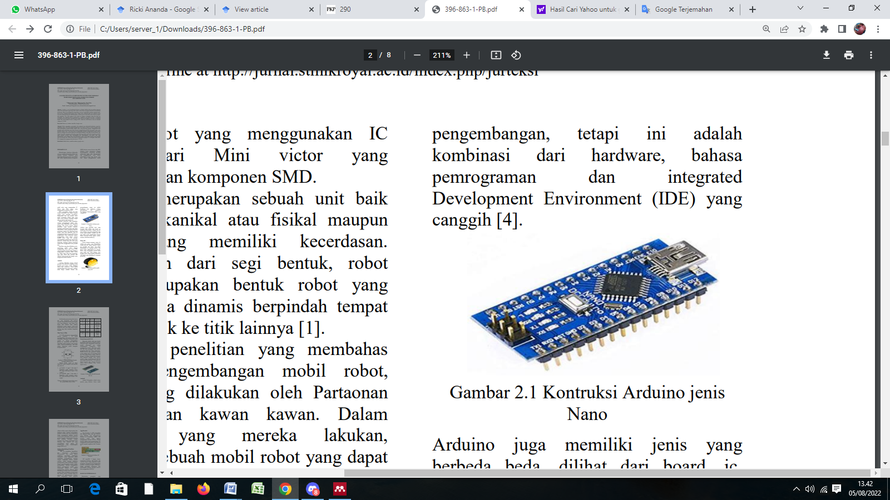
Gambar 2. Arduino nano

- (Light Dependant Resistor)LDR
(light Dipendent Resistor) LDR adalah sensor cahaya yang akan berubah resistansinya saat terkena cahaya. Prinsipnya sama dengan photodiode hanya bahan pembuatanya saja yang berbeda. Dapat digunakan untuk mengetahui adanya cahayaatau intensitas cahaya dalam skala yang kecil [7]
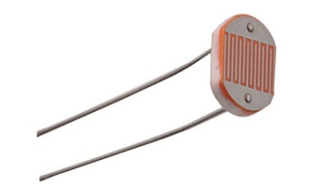
Gambar 3. (light Dipendent Resistor) LDR

- Laser Dioda
Laser Diode adalah komponen semikonduktor yang dapat menghasilkan radiasi koheren yang dapat dilihat oleh mata ataupun dalam bentuk spektrum infra merah (Infrared/IR) ketika dialiri arus listrik. Yang dimaksud dengan Radiasi Koheren adalah radiasi dimana semua gelombang berasal dari satu sumber yang sama dan berada pada frekuensi dan fasa yang sama juga.
Kata LASER merupakan singkatan dari Light Amplificationby Stimulated Emission of Radiation yang artinya adalah mekanisme dari suatu alat yang memancarkan radiasi elektromaknetik melalui proces pancaran terstimulasi. Radiasi Elektromaknetik tersebut ada yang dapat dilihat oleh mata normal, ada juga yang tidak dapat dilihat [8].

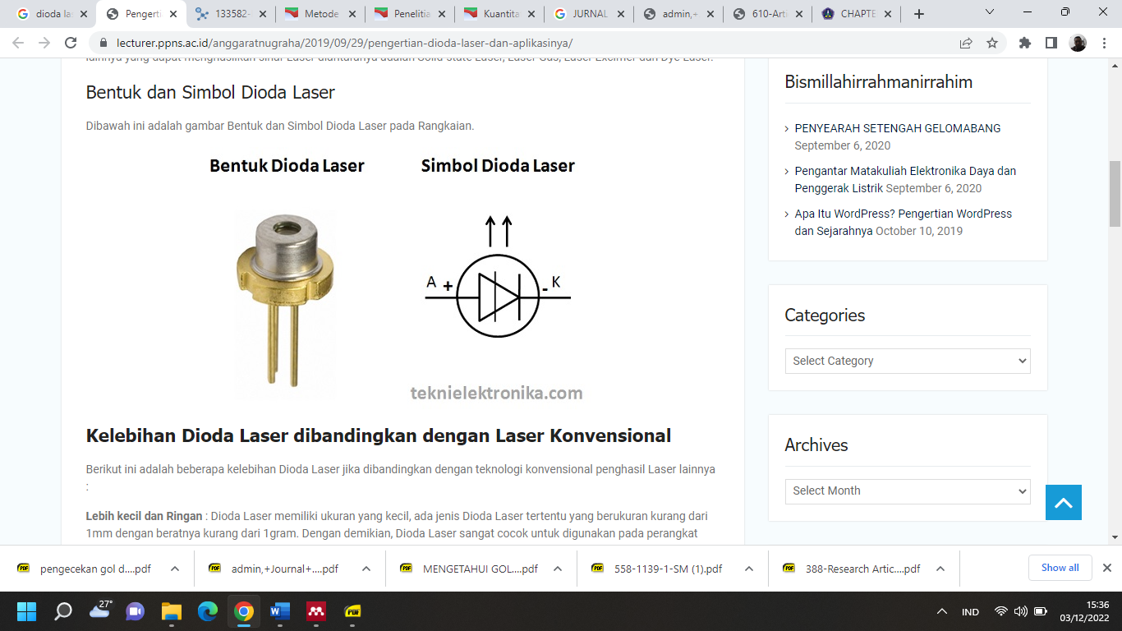
Gambar 4. Simbol dan bentuk Dioda Laser

- Pushbutton
Push button switch (saklar tombol tekan) adalah perangkat / saklar sederhana yang berfungsi untuk menghubungkan atau memutuskan aliran arus listrik dengan sistem kerja tekan unlock (tidak mengunci). Sistem kerja unlock disini berarti saklar akan bekerja sebagai device penghubung atau pemutus aliran arus listrik saat tombol ditekan, dan saat tombol tidak ditekan (dilepas), maka saklar akan kembali pada kondisi normal [9].

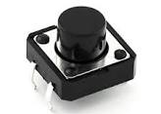

Gambar 4. Pushbutton Tekan

Sebagai device penghubung atau pemutus, push button switch hanya memiliki 2 kondisi, yaitu On dan Off (1 dan 0). Istilah On dan Off ini menjadi sangat penting karena semua perangkat listrik yang memerlukan sumber energi listrik pasti membutuhkan kondisi On dan Off.

- Resistor
Resistor merupakan komponen elektronik yang memiliki dua pin dan didesain untuk mengatur tegangan listrik dan arus listrik. Resistor mempunyai nilai resistansi (tahanan) tertentu yang dapat memproduksi tegangan listrik di antara kedua pin dimana nilai tegangan terhadap resistansi tersebut berbanding lurus dengan arus yang mengalir [10]

HASIL DAN PEMBAHASAN

Cairan darah yang tercampur diserum harus diletkan diantara sensor LDR dan dioda laser, kemudian dioda laser menyalakan cahaya, dan nilai intensitas analog digital converter pada sensor LDR akan di baca dan disimpulkan oleh controller apakah golongan darah jenis A atau B atau golongan darah lainnya..
Rancangan alat berupa alat pendeteksi golongan darah secara otomatis akan diletakan atau di aplikasikan di kantor PMI Asahan, selanjutnya alat tersebut akan di operasikan oleh petugas khusus yang bisa mengoperasikan rancangan alat, tanpa harus memilih petugas dari instansi kesehatan atau instansi yang berhubungan dengan darah, melainkan petugas yang mampu menyalakan dan meletakan sampel darah pada alat yang dibuat. Setelah itu alat akan bekerja secara otomatis

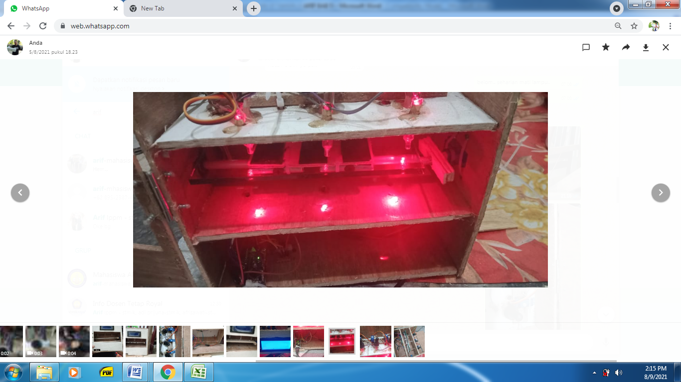

Gambar 2. Rancangan Alat Pengecekan Golongan darah dengan sistem bilangan biner berbasis embedded system

.

Adapun hasil pengujian Serum untuk Darah dengan sensor LDR, ditunjkan pada tabel dibawah.

Tabel 1. Pengujian Serum Untuk DarahDengan Sensor LDR
No | Gol Darah | Serum | Kondisi LDR dihalangi Serum | Kondisi LDR tidk dihalangi Serum | Keterangan
1 | A | Anti A monoclonal | 355 | 450 | Serum memecah
1 | A | Anti B monoclonal | 2 | 5 | Caira menggumpal
1 | A | Anti D/Resus | 477 | 466 | Serum memecah
2 | B | Anti A monoclonal | 200 | 460 | Serum menggumpal
2 | B | Anti B monoclonal | 5 | 5 | Serum memecah
2 | B | Anti D/Resus |  | 666 | Serum memecah
3 | 0 | Anti A monoclonal | 355 | 140 | Serum menggumpal
3 | 0 | Anti B monoclonal | 2 | 5 | Caira menggumpal
3 | 0 | Anti D/Resus | 400 | 466 | Serum memecah
4 | AB | Anti A monoclonal | 366 | 450 | Serummemecah
4 | AB | Anti B monoclonal | 400 | 430 | Caira memecah
4 | AB | Anti D/Resus | 400 | 466 | Serummemecah

Pada tabel 5.3 dibawah menjelaskan tentang kondisi Darah yang Diambil untuk jadi sampel Golongan Darah dan data aal diubah menjadi biner, kemudian bisa dibaca oleh sistem.Kondisi nilai tersebut, belum dibagikan kenilai tertinggi, sehingga mendapatkan hasil terkecil untuk mendekati biner.

Tabel 5.4 Hasil Pengujian DarahDengan Pembacaan Data LDR

No | biner | LDR |  |  | Keterangan | Tampilan Goldar
No | biner | 1 | 2 | 3 | Keterangan | Tampilan Goldar
1 | 101 | 19 | 5 | 4 | Pecah, gumpal, pecah (A+) | 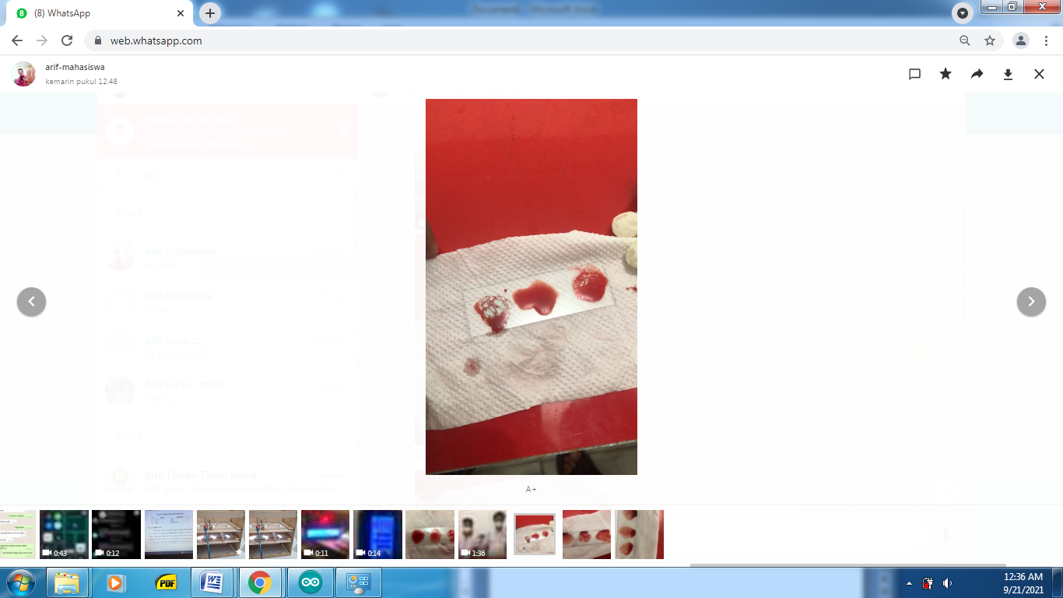
2 | 011 | 19 | 4 | 4 | Gumpal, pecah pecah (B+) | 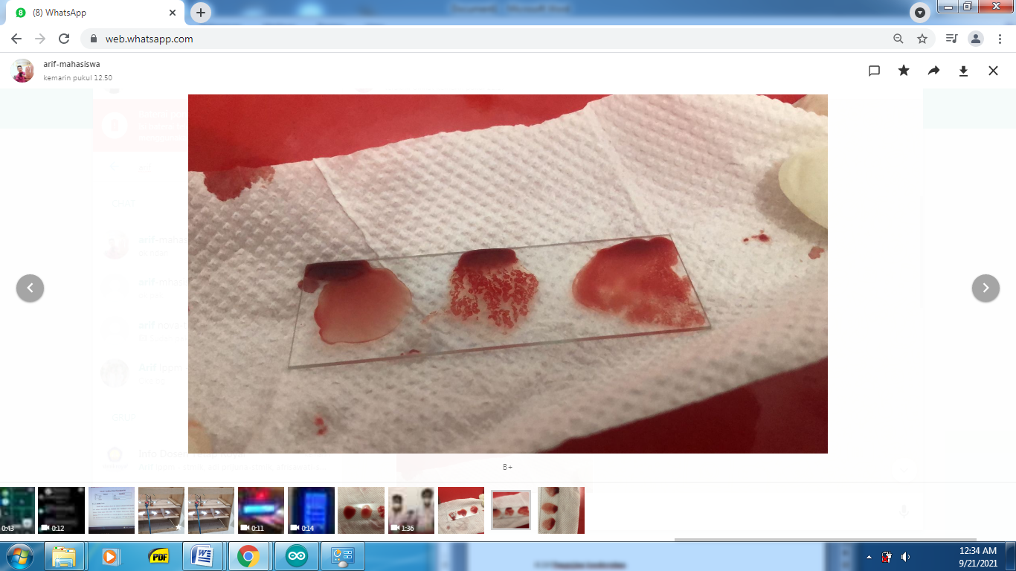
3 | 111 | 19 | 3 | 4 | Pecah, pecah, pecah (AB+) | 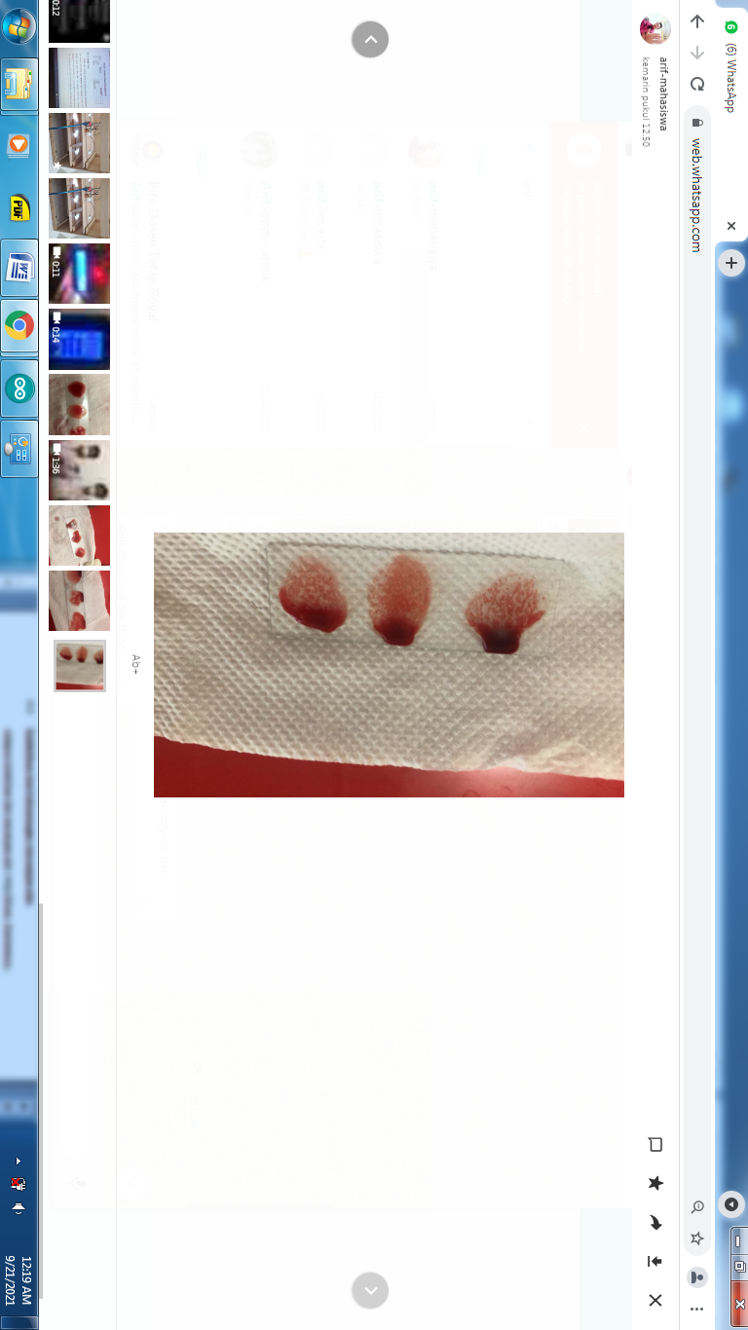
4 | 001 | 19 | 2 | 4 | Gumpal gumpal pecah (O+) | 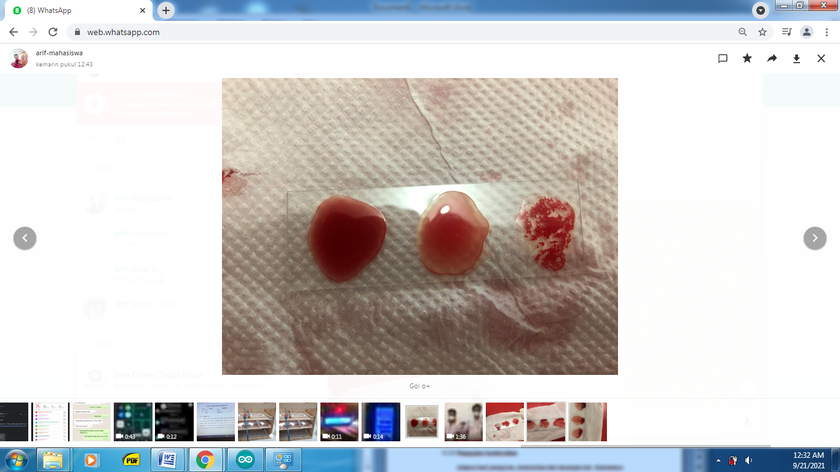
5 | 000 | 20 | <=4 | <=4 | - | Nilai dasar rancangan alat

Berdasarkan pada tabel diatas, menjelaskan bahwa seluruh Darah yang diuji coba mendapati serum ketiga atau serum D menghasilkan data 1 biner, atau jika dilihat dari nilai LDR berada pada range ADC 4, dan kondisi dilapangan menjelaskan bahwa dalam keadaan menggumpal. Sehingga pada saat dilapangan, ada dua kondisi Darah pada saat dikasi serum, yaitu menggumpal, dan pecah. Hasil dari kondisi tersebut, diubah kedalam bentuk biner, 0 dan 1 sehingga didapatkondisi biner, atau pada saat nilai ADC dari 1023, diperkecil mendapati data mendekati 0 dan 1, yaitu data tertinggi 20, dan data terendah 2, kemudian dianalisis, dan diubah kedalam bentuk jenis Golongan Darah.

Pengujian Keseluruhan
Adapun hasil pengujian keseluruhan dari rancangan alat, diantaranya :
Kelebihan dan Kekurangan rancangan Alat.
Adapun kelebihan dari rancangan alat yang dibuat, diantaranya :
- Rancangan alat menyimpulkan jenis Golongan Darah yang dikalibrasikan oleh ketiga sensor, dan pembacaan lebih akurat dan terpercaya.
- Kondisi Serum pemecah Darah tidak terpengaruh factor luar (debu dan goncangan lain), sehingga pembacaan Golongan Darah lebih tepat.

Sementara kekurangn rancangan alat yang dibuat, diantaranya :
- Kondisi fisik rancangan alat masih perlu perbaikan
- Sistem volume Serum untuk Darah tidak stabil keluar.
- Penggunaan sistem button menghasilkan pendeteksi Golongan Darah lebih akurat.

SIMPULAN DAN SARAN

KESIMPULAN
Berdasarkan hasil penelitian dilapangan, serta hasil pengujian darah dengan menggunakan rancangan alat dapat diambil kesimpulan :
- Jika nilai kondisi ldr 1 berada pada range 19, ldr 2 dirange 5 sampai dengan ldr 3 berada pada range 4, maka kondisi atau dikategorikan darah berjenis golongan A+.
- Untuk membandingkan data kondisi golongan darah, maka harus membandingkan nilai ldr pada saat tidak diberi golongan darah dengan kondisi ldr diberi golongan darah pada saat diberi cairan pemisah.
- Seluruh sistem akan otomatis aktif jika nilai sensor maghnet dalam kondisi 1, sehingga jika kondisi 0, maka seluruh input dan output tidak akan aktif.

SARAN
Untuk pengembangan penelitian kedepannya serta untuk kemajuan rancangan alat kedepannya maka saran untuk penelitian ini diantaranya :
- Sistem mekanik servo ada baiknya ditambahkan dengan sistem mekanik yang lebih baik.
- Pembacaan sensor bisa dikembangkan dengan cara pembacaan citra digital

DAFTAR PUSTAKA

[1] K. Dumai, “Profil kabupaten / kota”.
[2] R. Arviananta, S. Syuhada, and A. Aditya, “Perbedaan Jumlah Eritrosit Antara Darah Segar dan Darah Simpan,” J. Ilm. Kesehat. Sandi Husada, vol. 12, no. 2, pp. 686–694, 2020, doi: 10.35816/jiskh.v12i2.388.
[3] E. N. Hikma, A. Mutholib, and A. Garini, “Abo and Rhesus Blood Group Distribution Among Indegeous People in South Sumatera,” J. Med. Lab. Sci., vol. 1, no. 1, pp. 16–21, 2021, doi: 10.36086/medlabscience.v1i1.610.
[4] R. Ananda and M. Amin, “Workshop Pelatihan Perancangan Internet of Things Berbasis Arduino Uno Jenis R3/R3 Smd Di Smk Swasta Karya Utama Kota Tanjungbalai,” Jurdimas (Jurnal Pengabdi. Kpd. Masyarakat) R., vol. 2, no. 2, pp. 121–126, 2019, doi: 10.33330/jurdimas.v2i2.371.
[5] S. Rifka, F. Firdaus, and W. F. Ramadhan, “Penerapan Embedded System pada Sistem Pintar Pengendali Multi Perangkat dalam Kelas berbasis Intel Galileo dan Web,” J. Rekayasa Elektr., vol. 14, no. 1, pp. 51–61, 2018, doi: 10.17529/jre.v14i1.9790.
[6] Guntur, “Implementasi Sistem Monitoring Penggunaan Listrik dan Air PDAM Berbasis Embedded System,” J. Sist. Inf. dan Teknol. Inf., no. 1, pp. 1–9, 2017.
[7] Y. Mirza, “LIGHT DEPENDENT RESISTANT ( LDR ) SEBAGAI,” pp. 39–45.
[8] ricki ananda, 40 Project Robotic dan Aplikasi Android, 1st ed. yogyakarta: deepublish|publisher, 2018. [Online]. Available: https://books.google.co.id/books?hl=en&lr=&id=Rd1jDwAAQBAJ&oi=fnd&pg=PR7&dq=40+project+robotik+dan+aplikasi+android&ots=4nsIKNk4oD&sig=d6VM2Pwv9be34J_hLUGUeaD7UJ0&redir_esc=y#v=onepage&q=40 project robotik dan aplikasi android&f=false
[9] I. T. Putra, W. K. Raharja, and M. Karjadi, “Push Button Sistem Keamanan Pintu Rumah Menggunakan Raspberry Pi Berbasis Iot,” J. Ilm. Teknol. dan Rekayasa, vol. 23, no. 3, pp. 166–176, 2018, doi: 10.35760/tr.2018.v23i3.2466.
[10] R. Ananda, MEMAHAMI, DASAR BELAJAR ELEKTRONIKA BAGI PEMULA, 1st ed. yogyakarta: leutikaprio, 2014. [Online]. Available: http://www.leutikaprio.com/produk/110222/hobi/14121100/memahami_dasar_belajar_elektronika_bagi_pemula/12074308/yusrizal_panjaitan_spd

